Z A P I S N I K

44. sjednice Vijeća Mjesnog odbora Folnegovićevo naselje održane 29. siječnja 2025.
u prostorijama Mjesnog odbora Folnegovićevo naselje, Joze Laurenčića 8B s početkom u 18:00 sati

Prisutni članovi Vijeća: Frane Čavka, Hrabren Dobrotić, Andrea Jelić, Dalibor Kiseljak, Nikolina Krešo, Mateo Perko i Bojana Stajčić

Odsutni članovi Vijeća: /

Gosti: Darko Bulat, Slobodan Jurković, Ivana Zorić

Predsjednica konstatira da je prisutno 7 od ukupno 7 članova Vijeća i otvara 44. sjednicu Vijeća Mjesnog odbora.

Vijeće jednoglasno, bez primjedbi, prihvaća tekst Zapisnika 43. sjednice održane 18. prosinca 2024. godine.

Na prijedlog predsjednice Vijeće jednoglasno utvrđuje

D N E V N I R E D
- Korištenje prostora mjesne samouprave
- Aktualna komunalna problematika
- Razno: izvješća, pitanja i prijedlozi

Ad 1. Korištenje prostora MS

- 2M Baby
Vijećnici su dobili materijale na razmatranje.
Gospođa Ivana Zorić, kineziologinja po struci, podnijela je zahtjev za korištenjem prostorija MS i to velike dvorane, dva puta tjedno u prijepodnevnim satima, za tvrtku 2M Baby j. d. o. o., koja se bavi prvom primaljskom njegom za trudnice i dojenčad. Tvrtka koristi vlastitu opremu i sama održava prostor čistim i urednim. Mjesečna naknada za polaznike primaljske njege bit će 50,00 eura mjesečno.
Predlažu se termini utorkom i četvrtkom prijepodne, počevši od 1. ožujska 2024.
VMO Folnegovićevo naselje jednoglasno donosi
ZAKLJUČAK
o korištenju prostora MS
kojim se odobrava korištenje prostora velike dvorane dva puta tjedno u prijepodnevnim satima tvrtki 2M Baby u svrhu obavljanja djelatnosti prve primaljske njege.
Korištenje prostora odobrava se u periodu od 1. ožujka 2025. godine do 28. veljače 2026. godine.

- SDP
Vijećnici su dobili materijale na razmatranje.
Gospodin Dean Lalić je u ime političke stranke SDP podnio zahtjev za korištenjem prostorija MS i to male dvorane, srijedom od 18 do 20 sati.
VMO Folnegovićevo naselje jednoglasno donosi
ZAKLJUČAK
o korištenju prostora MS
kojim se političkoj stranci SDP odobrava korištenje prostora male dvorane srijedom od 18 do 20 sati.
Korištenje prostora odobrava se u periodu od 1. veljače 2025. godine do 31. siječnja 2026. godine.

- ŽKK Folka Borovje
Vijećnici su dobili materijale na razmatranje.
Gospodin Slobodan Jurković je u ime ŽKK Folka Borovje podnio zahtjev za korištenjem prostorija MS i to male dvorane, ponedjeljkom od 20 do 22 sata.
VMO Folnegovićevo naselje jednoglasno donosi
ZAKLJUČAK
o korištenju prostora MS
kojim se ŽKK Folka Borovje odobrava korištenje prostora male dvorane ponedjeljkom od 20 do 22 sata.
Korištenje prostora odobrava se u periodu od 1. veljače 2025. godine do 31. siječnja 2026. godine.

- Folka za sve
Vijećnici su dobili materijale na razmatranje. Prijava je nepotpuna te se korisnika moli, da je naknadno ispuni do kraja.
Gospodin Mateo Perko je u ime neovisne liste Folka za sve podnio zahtjev za korištenjem prostorija MS i to male dvorane, četvrtkom od 20 do 22 sata.
VMO Folnegovićevo naselje sa šest glasova za i jednim protiv (Frane Čavka) donosi
ZAKLJUČAK
o korištenju prostora MS
kojim se neovisnoj listi Folka za sve odobrava korištenje prostora male dvorane četvrtkom od 20 do 22 sata.
Korištenje prostora odobrava se u periodu od 1. veljače 2025. godine do 31. siječnja 2026. godine.

Ad. 2. Aktualna komunalna problematika

Predsjednica Vijeća Nikolina Krešo informira ostale o predmetima rasprave:

Uzdignuta ploha za usporavanje prometa
Vijećnici su dobili materijale na razmatranje.
Gradski ured za mjesnu samoupravu, promet, civilnu zaštitu i sigurnost donio je rješenje o uspostavi uzdignute plohe za smirivanje prometa s pratećom prometnom signalizacijom u Ul. J. Rakuše kod k. br. 4A, kao što je prikazano na slici dolje.
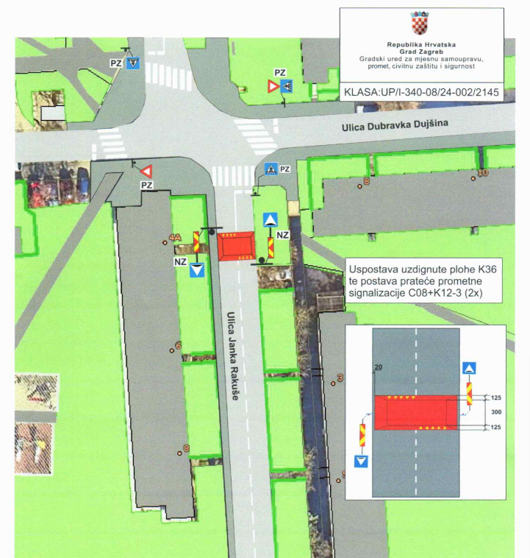
Vezano uz ovu temu, VMO Folnegovićevo naselje provjerit će, zašto nije još stiglo rješenje o postavljanju prometnog mjerača brzine na Laurenčićevoj ulici na potezu od križanja s Rakušinom ulicom prema križanju sa Sachsovom.

Pojačana policijska ophodnja u naselju
Vijećnici su dobili materijale na razmatranje. Nakon devastacije školskog igrališta i same škole Lovre pl. Matačića u noći s 31. 12. 2024. na 1. 1. 2025., MO Janko Matko je na sjednici VMO zatražilo pojačanu policijsku ophodnju u Folnegovićevom naselju po hitnom postupku.
Ovim putem VMO Folnegovićevo naselje zahtijeva isto.
PU zagrebačka je odgovorila, da policijski službenici PU zagrebačke pojačano obilaze zone odgojno-obrazovnih ustanova u skladu s Protokolom o kontroli ulaska i izlaska u školskim ustanovama te da su dovršili su kriminalističko istraživanje nad trojicom 16-godišnjaka zbog osnovane sumnje, da su počinila kazneno djelo teške krađe u pokušaju i kazneno djelo oštećenja tuđe stvari na štetu OŠ Lovre pl. Matačića.

Sanacija oglasnog stupa na križanju Dujšinove ulice s Rakušinom
Vijećnici su dobili materijale na razmatranje.
VGČ Peščenica-Žitnjak donijelo je zaključak o pregledu i pokretanju postupka sanacije (dovođenja u prvobitno stanje) oglasnog stupa kod raskrižja Ul. J. Rakuše i Ul. D. Dujšina. Gradski ured za obnovu, izgradnju, prostorno uređenje, graditeljstvo i komunalne poslove izvijestit će VGČ o učinjenom.

Asfalterski program u Benešićevoj
Vijećnici su dobili materijale na razmatranje.
VGČ Peščenica-Žitnjak donijelo je zaključak o izvršenju stručnog izvida na prilaznoj cesti garažama u Benešićevoj ul. sa svrhom ugradnje slivnika ili iznalaženja nekog drugog rješenja odvodnje oborinskih voda te, sukladno nalazu, implementacije tog rješenja. VIO će izvijestiti VGČ o učinjenom.

Vezano uz ovu temu, VMO Folnegovićevo naselje reagirat će na veći broj odloženih vozila i otpada na tom području te zatražiti dodatnu sanaciju.

Rješenje o sanaciji neregistriranih vozila
Temeljem prijedloga vijećnika Frane Čavke, VMO Folnegovićevo naselje dostavilo je VGČ Peščenica-Žitnjak zaključak o rješavanju AKP, točnije pregledu i selekciji neregistriranih vozila od Milke Trnine, sjeverno od Dione, Laurenčićevoj ulici do Sachsove.
Komunalni redar pokrenuo je postupke uklanjanja dva neregistrirana vozila na tom području.

Zelena površina sjeverno od ul. D. Duića
Temeljem prijedloga građana, upravi Zrinjevca prenesen je zaključak VMO Folnegovićevo naselje o rješavanju AKP, točnije čišćenja i oplemenjivanja zelene površine koja se nalazi uz Av. M. Držića sjeverno od benzinske crpke na Ul. D. Duića.

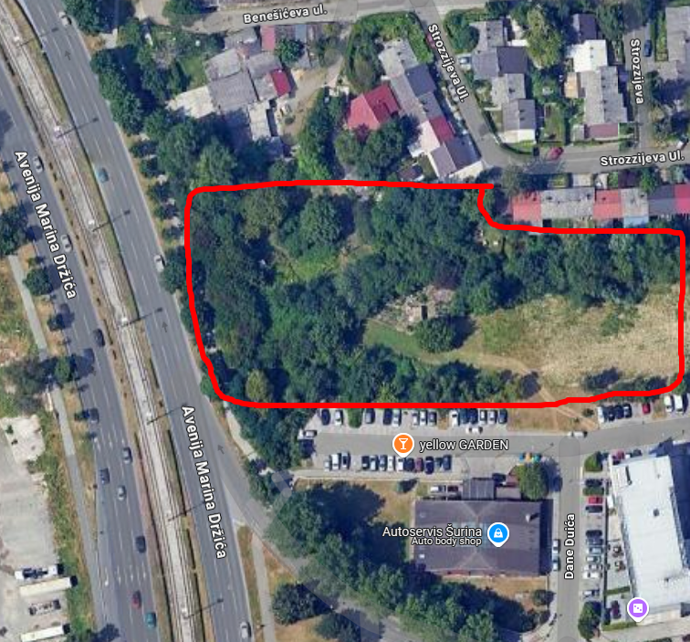

Horizontalne oznake za zabranu parkiranja pokraj spremnika na Laurenčićevoj
VMO je od nadležnog gradskog ureda zatražilo obnovu horizontalnih oznaka za zabranu parkiranja u neposrednoj blizini spremnika za otpad na Laurenčićevoj ulici kod k. br. 24. temeljem zaključka s prethodnih sjednica. GUMS će izvijestiti vijeće o učinjenom.
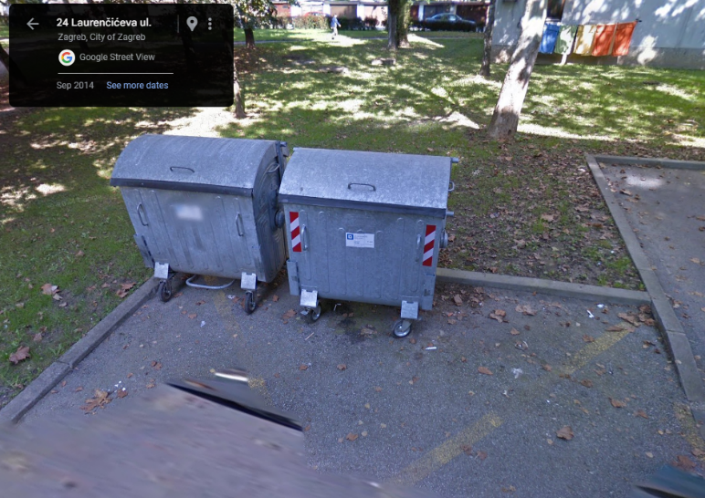
Stupići za onemogućavanje parkiranja kod pješačkog prijelaza i stubišta prema platou na Laurenčićevoj 8c

Vandali su uklonili plastične stupiće za zabranu parkiranja kod pješačkog prijelaza na stubištu prema platou (kod pekare Mimoza) na Laurenčićevoj 8c.

Nakon rasprave VMO Folnegovićevo naselje jednoglasno donosi
ZAKLJUČAK
O rješavanju aktualne komunalne problematike
Vijeće Mjesnog odbora Folnegovićevo Naselje, predlaže Vijeću Gradske četvrti da od nadležnog gradskog tijela zatraži

- postavljanje metalnih stupića i iscrtavanje žute horizontalne oznake za zabranu parkiranja te eventualno vertikalne oznake za zabranu zaustavljanja, kod pješačkog prijelaza na stubištu prema platou (kod pekare Mimoza) na Laurenčićevoj 8c, kako je prikazano na priloženoj slici.

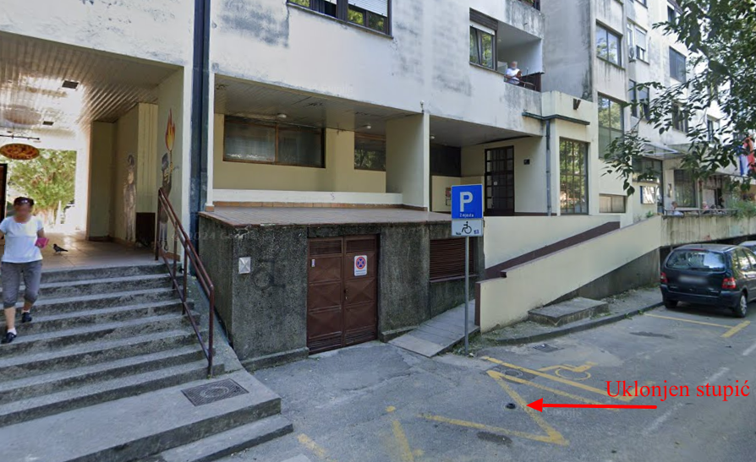

Ovaj zaključak dostavit će se Vijeću Gradske četvrti Peščenica Žitnjak na daljnje postupanje.

ZAKLJUČAK
O rješavanju aktualne komunalne problematike
Vijeće Mjesnog odbora Folnegovićevo Naselje, predlaže Vijeću Gradske četvrti da od nadležnog gradskog tijela zatraži

- Sanaciju / Uređenje platoa na Laurenčićevoj 8 kod bankomata ZABA-e odmah pokraj ljekarne Avicena

(Nakon svake jače kiše dolazi do sakupljanje vode i plavljenja platoa. VMO moli sanaciju tog dijela platoa).

Ovaj zaključak dostavit će se Vijeću Gradske četvrti Peščenica Žitnjak na daljnje postupanje.

Prijedlozi gospodina Darka Bulata
Gospodin Darko Bulat koji je preko video-calla prisustvovao sjednicu, apelira na tri najveće tvrtke u naselju (Coca-Cola Hrvatska, Geološki institut te IGH) da pokrenu uređenje i obogaćenje naselja sadržajem.
Pritom gospodin Bulat sugerira, da se u slučaju Coca-cole zaobiđe komunikacija s menadžerima odnosa s javnošću, da se razgovara izravno s upravom te da se zatraži odšteta za smanjenje kvalitete života, jer takvom proizvodnom objektu nije ni mjesto u stambenom naselju.
Gospodin Bulat primjećuje, da u naselju nedostaje parkirnih mjesta, a zanima ga i koje tijelo upravlja atomskim skloništem i može li na njegovo mjesto doći podzemna garaža.
Predsjednica Nikolina Krešo odgovara, da je VMO već stupilo u kontakt sa spomenutim tvrtkama te da su one pokazale slab interes prema suradnji s VMO i boljitku naselja. IGH je, koliko je poznato, već oko godinu dana u blokadi te je financijski u vrlo nestabilnom položaju. Coca-Cola Hrvatska, izuzev donacije bezalkoholnih pića za prošlogodišnji Dan kulture na Folki, nije pokazala veću spremnost u suradnji s VMO te su se oglušili na naš potvrdni odgovor i pristanak, na njihov inicijalni poziv vijećnicima i građanima, da razgledaju pogon tvornice.
Izgradnja podzemnih ili nadzemnih garaža je vrlo skupa investicija na razini višoj od djelovanja pojedinih mjesnih odbora te je na nadležnim gradskim uredima i drugim gradskim tijelima, da donose odluke o njihovoj izgradnji. Previsok broj automobila, a ne manjak parkirnih mjesta, problem je čitavoga grada i mnogih gradova u Hrvatskoj (pa i Europi).
Politika gradske uprave kreće se u smjeru zaštite zelenih površina, a ne njihovoj prenamjeni u građevinska zemljišta, naročito ne za parkirna mjesta. Jednom kada se prenamijeni zemljište za gradnju, posebno onu koja se temelji na tolikoj količini asfalta i betona, gotovo je nemoguće vratiti zelenu površinu.
Na području Grada Zagreba za potrebe zaštite ljudi i materijalnih dobara, izgrađeno je oko 1,000 različitih skloništa. Od tog broja, Grad Zagreb upravlja s 83 skloništa (10 javnih i 73 blokovska skloništa). Atomsko sklonište u Folnegovićevom naselju je uvedeno u redovni plan održavanja Zrinjevca, očišćeno je te je i iz njega je izvezen suvišan namještaj materijal, ali VMO se slaže, da prilazi, ulazi i interijer još uvijek nisu u dobrom stanju.

VMO zahvaljuje gospodinu Bulatu na prijedlozima te poziva građane da se i dalje javljaju i šalju svoje prijedloge na e-mail mo_folnegovicevo@zagreb.hr. Građani također mogu doći na konzultacije i razgovor s vijećnicima svakog prvog i trećeg utorka u mjesecu u prostore MS, Laurenčićeva 8B bez prethodne najave.
Građani imaju pravo prisustvovati sjednicama vijeća uz pismenu najavu najkasnije tri dana prije održavanja sjednice Vijeća Gradske četvrti, odnosno jedan dan prije održavanja sjednice Vijeća Mjesnog odbora. Pismenu najavu je moguće dostaviti osobno ili putem elektroničke pošte područnom odsjeku nadležnom za rad vijeća čijoj sjednici se želi prisustvovati, pri čemu će se vodit računa o redoslijedu prijavljivanja. Sjednicama vijeća gradskih četvrti i vijeća mjesnih odbora može prisustvovati najviše dvoje građana, prema naputku mjesne samouprave.
Pozivamo građane, da se prije dolaska informiraju o radu MO na mrežnim stranicama Grada:
https://web.zagreb.hr/sjednice/2021/sjednice_vgc_2021.nsf/CPDNW_t?OpenFrameset
Ad. 3. Razno: izvješća, pitanja i prijedlozi

Proslava 20 godina djelovanja ŽKK Folka Borovje

Gospodin Slobodan Jurković, predsjednik ŽKK Folka Borovje, poslao je dopis VMO Folnegovićevo naselje vezano uz proslavu dvadesete godišnjice kluba u svibnju 2025. godine na otvorenim košarkaškim igralištima OŠ Lovre pl. Matačića, koji će predstaviti sve uzraste kluba.
S time u vezi, klub od VMO traži dodjelu sredstava za sufinanciranje iz Plana potreba za 2025. godinu.
Plan potreba VMO Folnegovićevo naselje donijelo je na prošloj sjednici u prosincu, no određene stavke će u dogovoru s VGČ i GUMS-om možda biti moguće izmijeniti i na taj način preusmjeriti sredstva za obilježavanje ovog, za naselje vrlo vrijednog, sportskog događaja.

Osnovna škola Lovre pl. Matačića
Nakon vandalizma na školskom igralištu i samoj školi 31. 12. 2024. godine, članovi školskog odbora nisu se još sastali, ali su u komunikaciji vezanoj uz poboljšanje sigurnosti škole. Predsjednica VMO Nikolina Krešo izražava zabrinutost i nepovjerenje nakon razgovora s ravnateljem te moli da se školski odbor na idućoj sjednici očituje oko rješenja video-nadzora, kao i upućenosti školskog odbora o neispravnosti postojećeg video-nadzora škole. Potpredsjednik VMO Hrabren Dobrotić, koji je ujedno i član školskog odbora, izvijestit će VMO o tim i drugim točkama iduće sjednice školskog odbora.
Vijećnik Mateo Perko izražava zabrinutost oko roleta na prozorima škole, koje su većim dijelom oštećene i predstavljaju opasnost za polaznike i djelatnike škole. Radom domara uklonjen je dio roleta.

Budući da više nema pitanja i prijedloga, ovime je dnevni red iscrpljen.

Predsjednica VMO završava sjednicu u 19:30 sati.

Zapisnik sastavili Hrabren Dobrotić i Nikolina Krešo.

KLASA: 024-08/25-003/316
UR-BROJ: 251-13-11-11/003-25-2
Zagreb, 29. siječnja. 2025.
Predsjednica
Vijeća Mjesnog odbora Folnegovićevo naselje
Nikolina Krešo

